АДМИНИСТРАЦИЯ ВЕСЬЕГОНСКОГО РАЙОНА

ТВЕРСКОЙ ОБЛАСТИ

ПОСТАНОВЛЕНИЕ

г. Весьегонск

10.12.2015 № 490

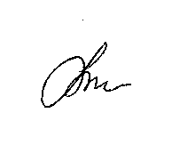
Об определении МУП «Весьегонский рынок»
Организацией, осуществляющей складирование
бытовых и производственных отходов,
образующихся на территории Весьегонского района

постановляю:

1. Определить Муниципальное унитарное предприятие «Весьегонский рынок» организацией, осуществляющей складирование бытовых и производственных отходов, образующихся на территории Весьегонского района, на земельном участке с кадастровым номером 69:05:007:06608:8, площадью 9516 кв.м., расположенном в г.Весьегонск, Весьегонского района.
2. Настоящее решение вступает в силу со дня его принятия и подлежит официальному опубликованию в газете «Весьегонская жизнь».

И. о. главы администрации района А.А. Тихонов

